Встречи с ветеранами пройдут в Ярославском районе через месяц
10:25 14.04.2016
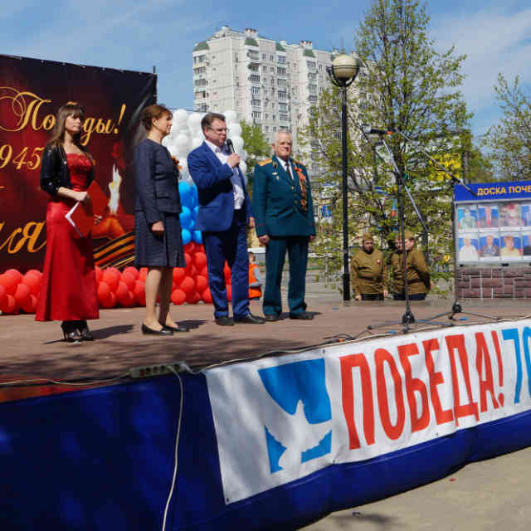
Подготовлен план празднования Дня Победы в нашем районе. Он включает более двух десятков различных мероприятий.
Главное, что будет сделано — во всех образовательных учреждениях района проведут уроки мужества и встречи с ветеранами. Герои расскажут о подвиге нашего народа во время Великой Отечественной войны. Состоятся также спортивные соревнования и концерты, посвященные празднованию 9 Мая.
Студенты Московского государственного строительного университета (МГСУ) с Ярославского шоссе, 26, выступят с концертом «Играй, играй, рассказывай тальяночка сама», на который придут ветераны, проживающие в районе. В центре социального обслуживания района — ГБУ ТЦСО «Ярославский» состоятся спортивные соревнования по петанку среди лиц с ограничениями по здоровью. Полностью план можно увидеть немного ниже.

